HƯỚNG DẪN SỬ DỤNG
HỆ THỐNG HỖ TRỢ QUẢN LÝ VÀ ĐIỀU TRỊ F0 TẠI NHÀ

DÀNH CHO SỞ Y TẾ, LÃNH ĐẠO
CẤP HUYỆN, THỊ XÃ, THÀNH PHỐ
VÀ CẤP XÃ, PHƯỜNG, THỊ TRẤN

Mục lục
I. Đăng nhập hệ thống 3
II. Theo dõi tình hình quản lý điều trị F0 tại nhà qua biểu đồ 3
III. Theo dõi tình hình quản lý và điều trị qua bản đồ số 4
IV. Theo dõi tình hình quản lý và điều trị F0 tại nhà qua ứng dụng Tây Ninh Smart 5

I. Đăng nhập hệ thống
Để bắt đầu sử dụng hệ thống truy cập vào địa chỉ: https://fxtayninh.lcssoft.com.vn/ hệ thống hiển thị màn hình đăng nhập như ảnh sau:
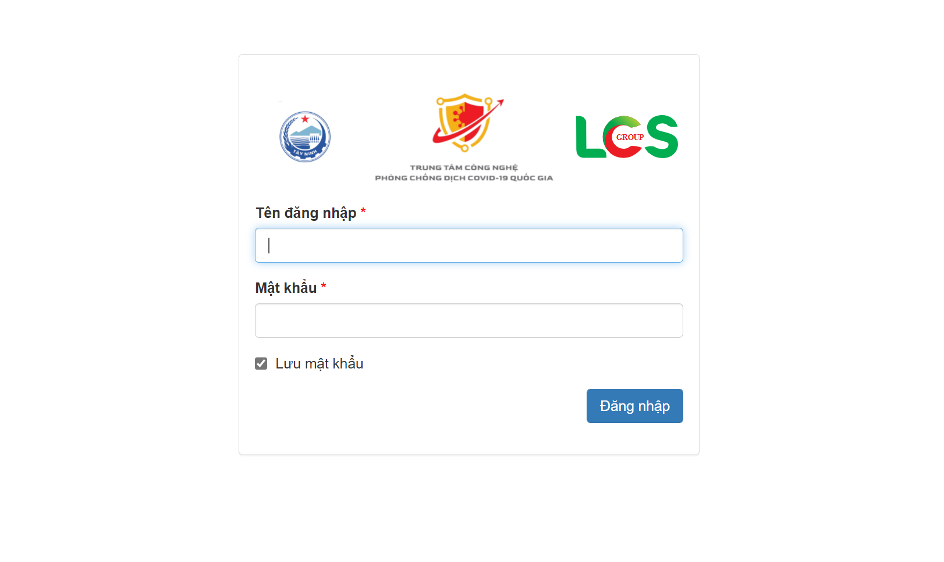
Nhập thông tin tên đăng nhập và mật khẩu được cấp vào ô tương ứng sau đó chọn Đăng nhập để bắt đầu sử dụng hệ thống như ảnh sau:
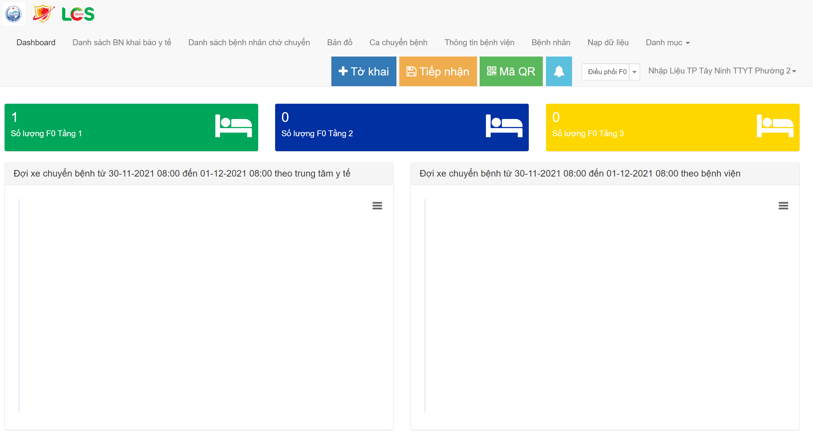

II. Theo dõi tình hình quản lý điều trị F0 tại nhà qua biểu đồ
- Sau khi đăng nhập vào hệ thống chọn chức năng “Dashboard” như hình sau
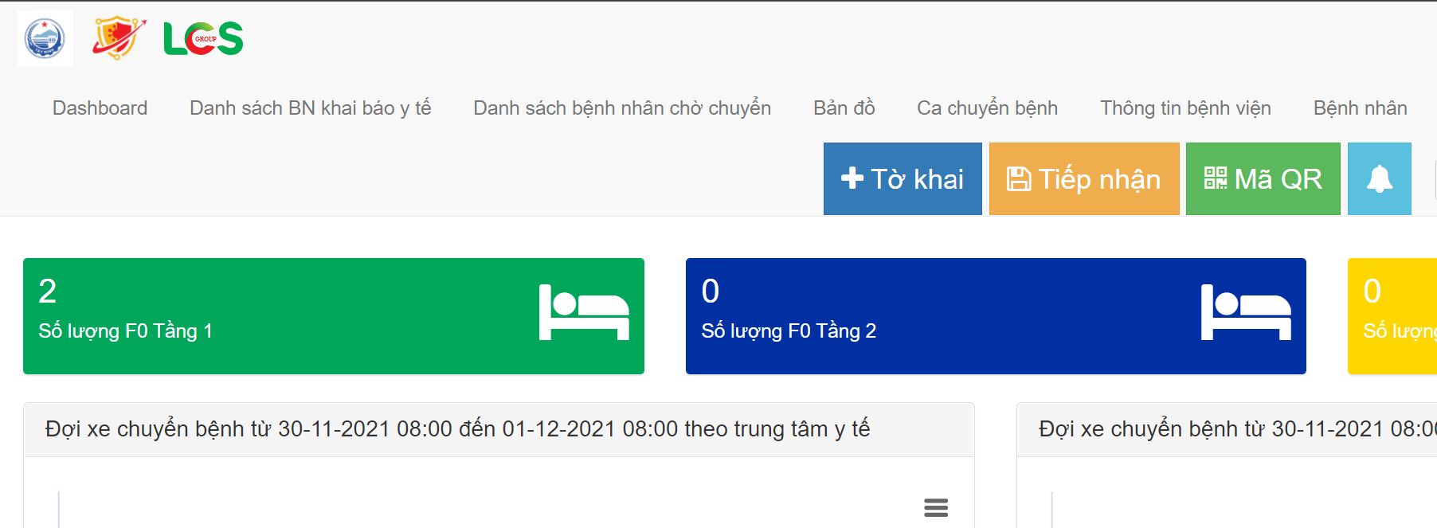
- Hệ thống hiển thị biểu đồ tình hình tiếp nhận và điều trị F0 tại nhà tại địa phương như hình sau
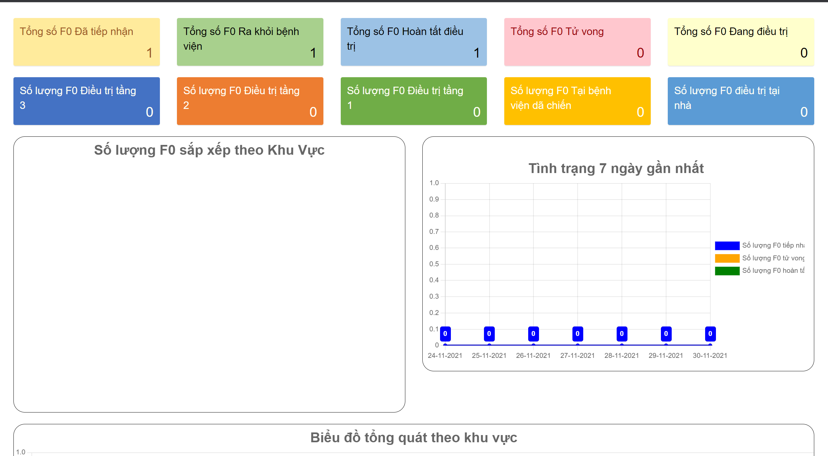

III. Theo dõi tình hình quản lý và điều trị qua bản đồ số
- Chọn chức năng “Bản đồ” như hình sau
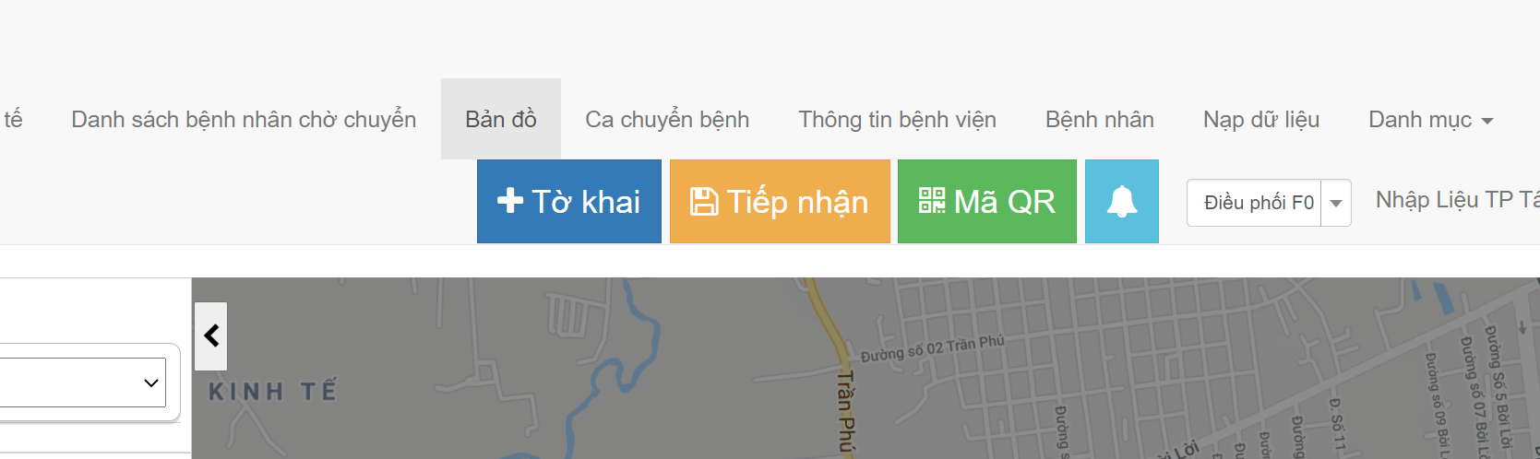
- Hệ thống hiển thị bản đồ thông tin quản lý và điều trị F0 tại địa phương như hình sau
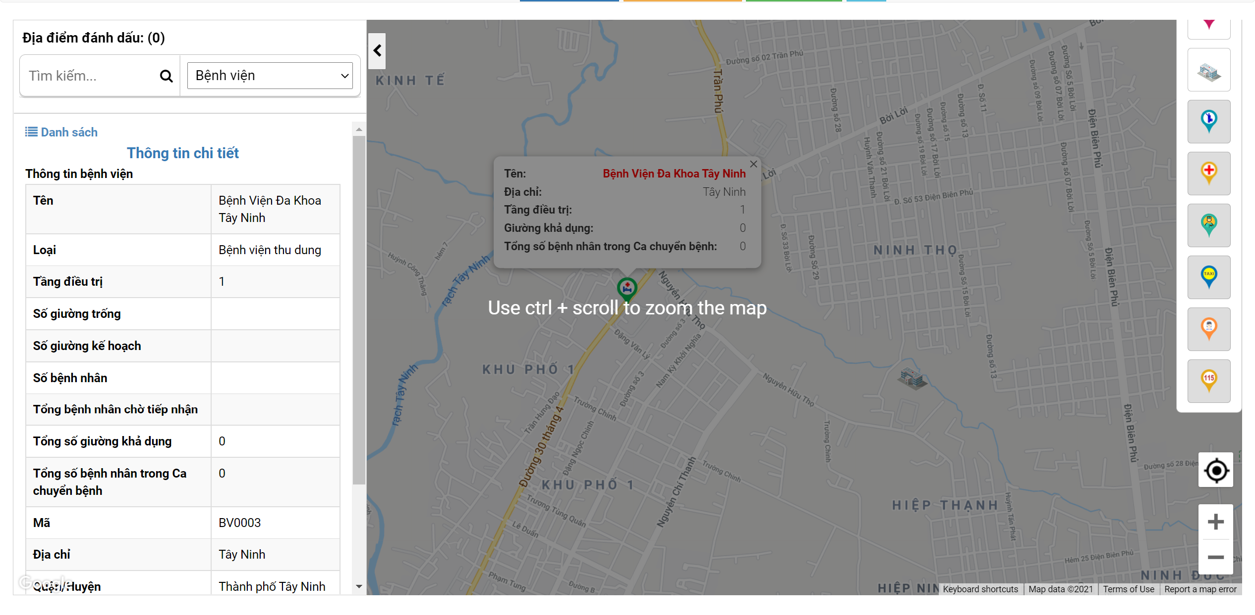

IV. Theo dõi tình hình quản lý và điều trị F0 tại nhà qua ứng dụng Tây Ninh Smart
- Để sử dụng được chức năng này địa phương cần đăng ký thông tin lãnh đạo cần sử dụng theo mẫu đính kèm gửi về Sở Thông tin và Truyền thông để được cấp quyền truy cập
- Cài đặt và sử dụng App Tây Ninh Smart trên kho ứng dụng Appstore đối với thiết bị iOS hoặc CHPlay đối với thiết bị Android
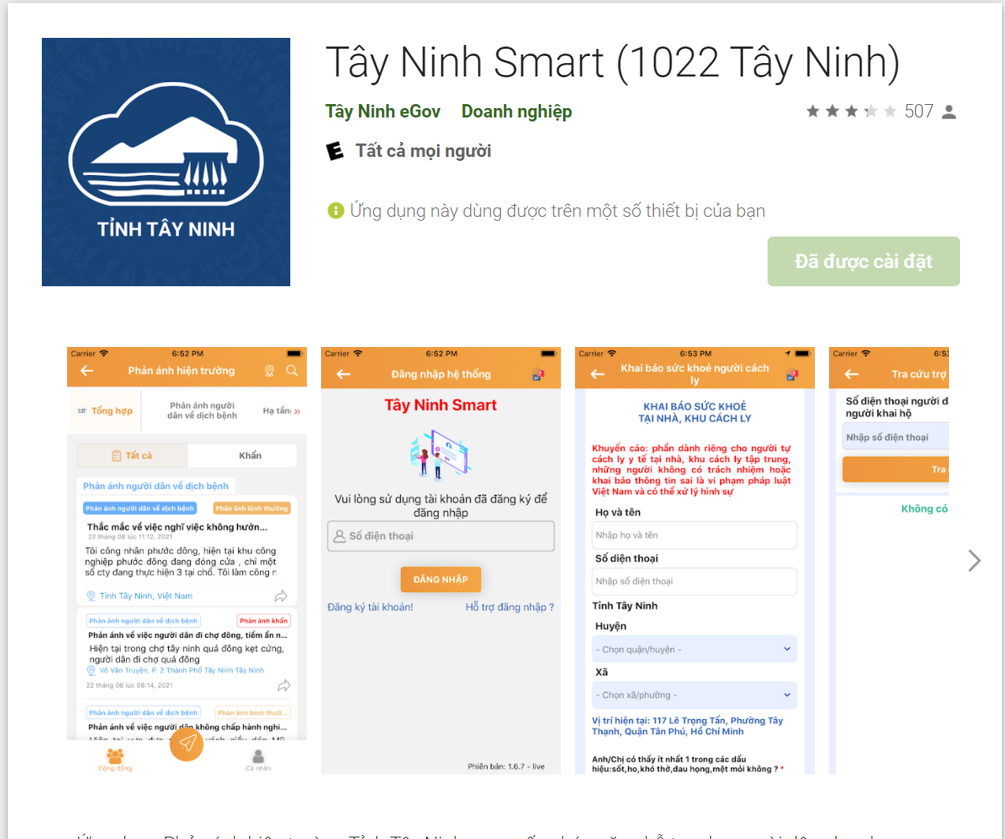
- Mở ứng dụng và chọn “Thống kê khai báo” trong mục “Chính quyền” để xem thống kê về tình hình tiếp nhận và điều trị F0 tại địa phương như hình sau
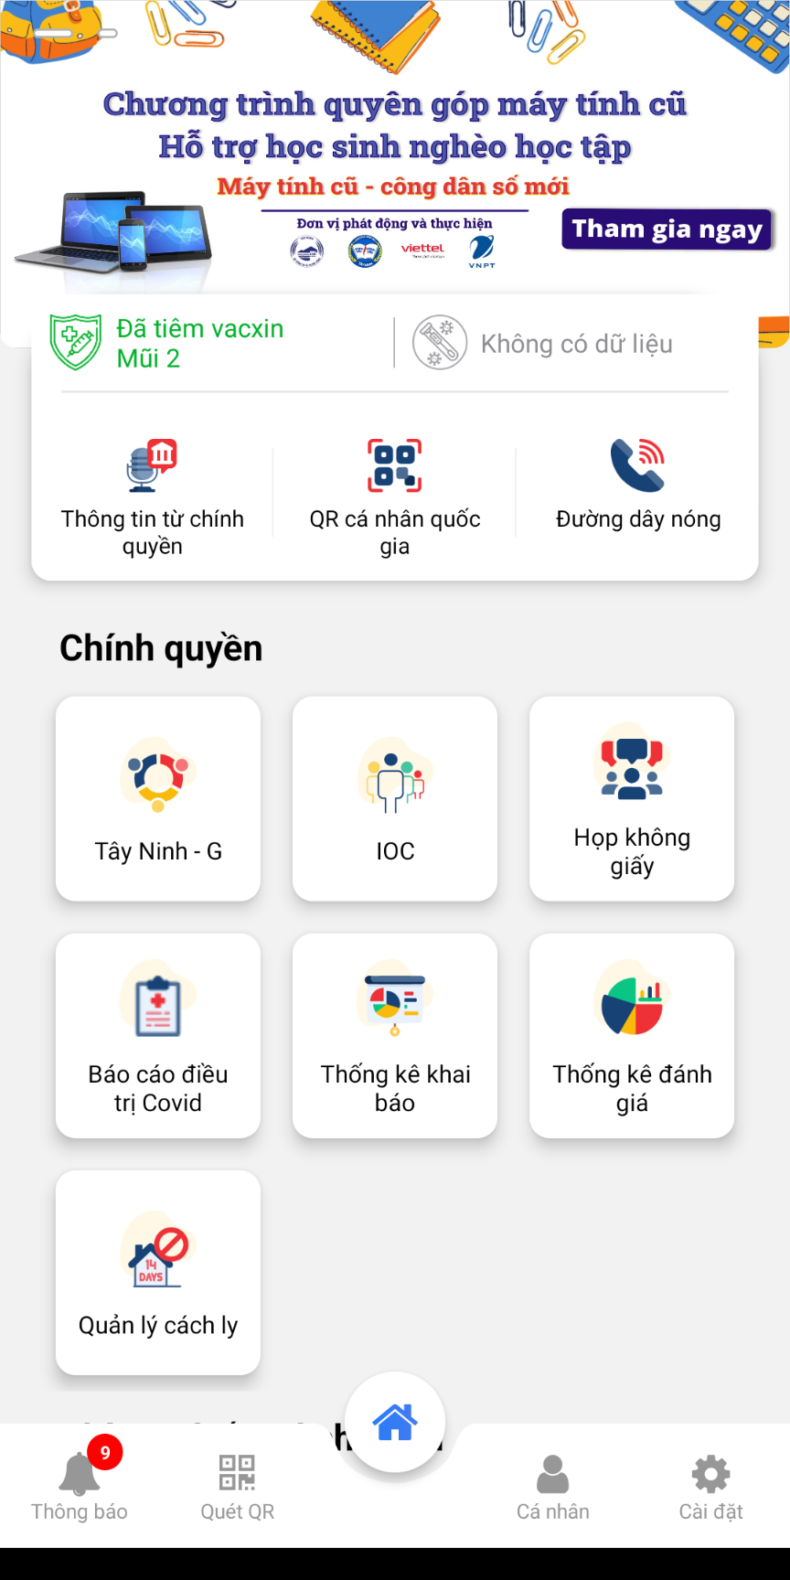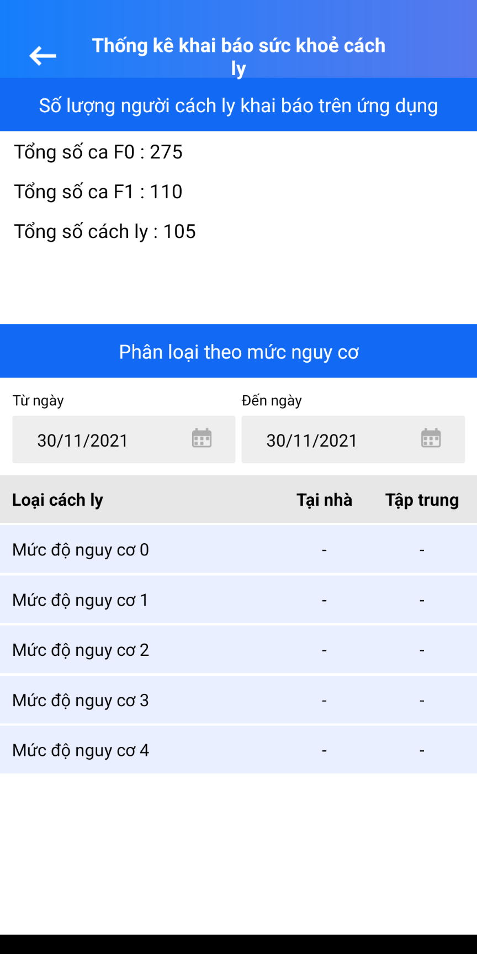
- Chức năng xem bản đồ và biểu đồ tình hình điều trị F0 tại nhà trên ứng dụng Tây Ninh Smart sẽ được cập nhật trong thời gian tới

